Министерство общего и профессионального образования Ростовской области
Государственное бюджетное профессиональное образовательное учреждение Ростовской области «Новочеркасский колледж промышленных технологий и управления»
Базовая профессиональная образовательная организация, обеспечивающая поддержку региональной системы инклюзивного профессионального образования инвалидов и лиц с ОВЗ

Положение о проведении дистанционного
слета студентов с ОВЗ и инвалидностью
«Мир, в котором мы живем.
Профессиональное завтра».

2022
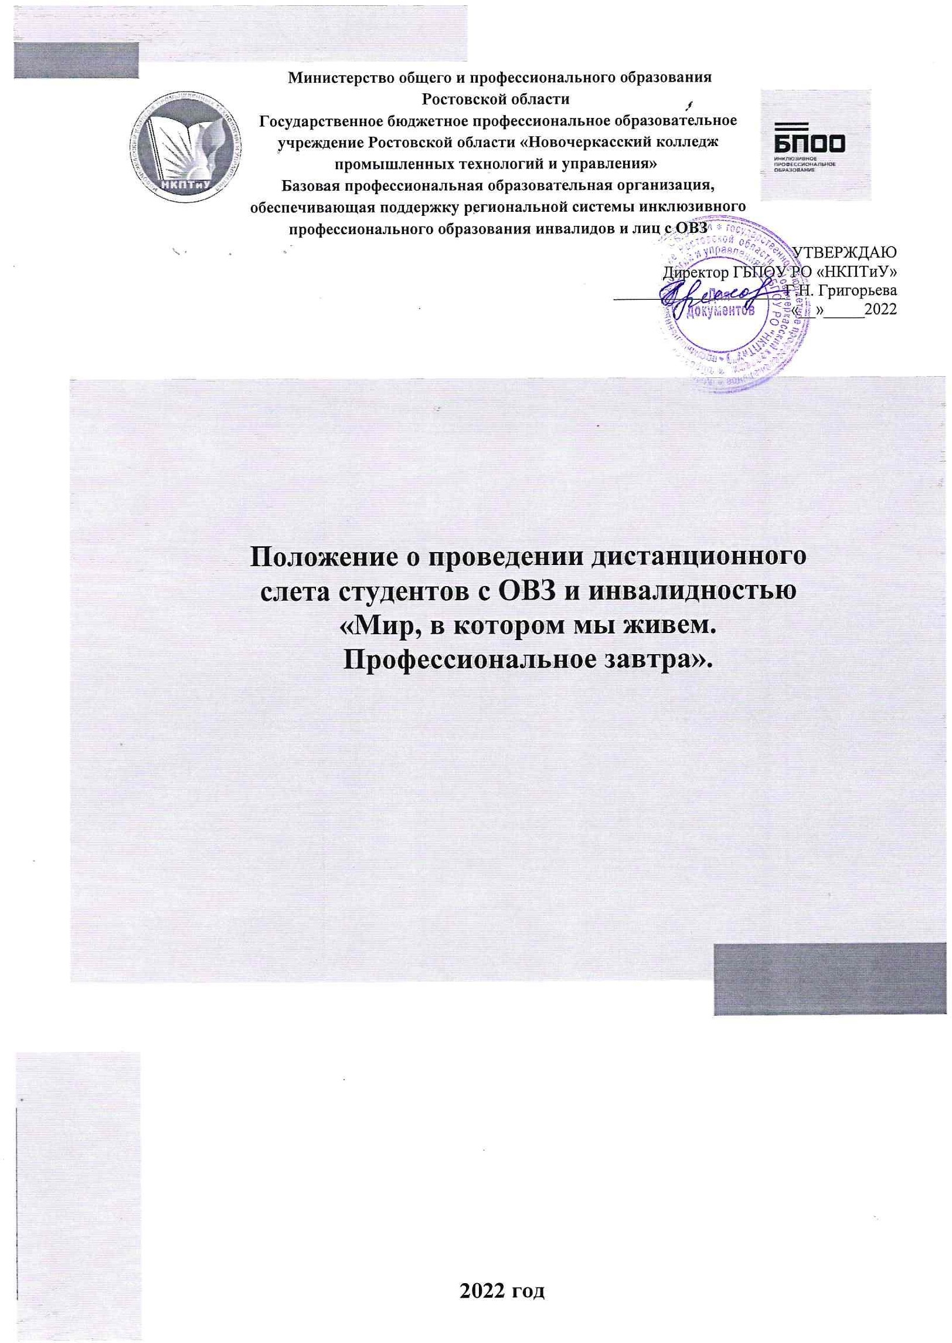

1. Общие положения
1.1. Положение о проведении дистанционного слета студентов с ОВЗ и инвалидностью «Мир, в котором мы живем. Профессиональное завтра» определяет порядок проведения слета для обучающихся с ОВЗ и инвалидностью профессиональных образовательных организаций.
1.2. Положение устанавливает цели, задачи, порядок проведения слета,
полномочия организаторов Слета (организационный комитет, конкурсная
комиссия), критерии отбора победителей и формы отчетности по итогам слета.
1.3. Слет проводится Ресурсным учебно-методическим центром по
обучению инвалидов и лиц с ОВЗ (РУМЦ) и Базовой профессиональной образовательной организацией (БПОО), при поддержке Министерства общего и профессионального образования Ростовской области.
1.4. Проведение Слета направлено на:
- формирование у обучающихся компетенций:
универсальных (знаний, навыков, элементов культурного опыта, позволяющих свободно ориентироваться в социальном и культурном окружении);
общепрофессиональных (способность применять знания, умения и проявлять личностные качества для успешной деятельности в профессиональной деятельности в целом);
профессиональных (способность применять знания, умения и проявлять личностные качества для успешной деятельности в профессиональной области);
- повышение профессиональной самооценки у обучающихся;
- возможность отбора лучших проектов студентов или студенческих групп с целью их дальнейшего развития и реализации;

2. Цели и задачи слета
2.1. Цель слета: поддержка и развитие у студентов с инвалидностью и ОВЗ,
получающих среднее профессиональное образование в условиях инклюзии, инициативы, направленной на формирование компетенций в своей будущей профессиональной области и устойчивой мотивации к трудовой деятельности.
2.2. Задачи Слета:
− сформировать интерес к будущей профессии, расширить кругозор
студентов с инвалидностью и ОВЗ в сфере выбранной профессиональной
деятельности;
− стимулировать студентов с инвалидностью и ОВЗ к дальнейшему
профессиональному развитию и трудоустройству по выбранному направлению подготовки и специальности;
− повысить роль работодателей в обеспечении качества подготовки
квалифицированных специалистов.

3. Сроки проведения Слета
Слет проводится с 06 по 09 декабря 2022 года. Прием заявок осуществляется до 30 ноября 2022 года. (Конкретную дату уточним по мере поступления заявок на участие)

4. Участники Слета
4.1. К участию в Слете допускаются студенты, обучающиеся по программам среднего профессионального образования и педагогические работники.
4.2. К участию в Слете допускаются как индивидуальные, так и проекты, подготовленные группой студентов.
В состав команды (группы) обязательно должны входить студенты с
инвалидностью и ОВЗ.
4.3. Заявка на участие в Слете (далее – Заявка) подается путем электронной регистрации участника по ссылке https://forms.yandex.ru/u/637b72c53e9d08aec9783241/
При регистрации обучающихся указываются контактные данные наставника.
Все участники слета получат электронные сертификаты на почту указанную при регистрации.
5. Порядок проведения слета
Работа площадок № 1, 2, 3 предполагает презентацию студенческих проектов, площадка № 4 предполагает презентацию проектов педагогических работников профессиональных образовательных организаций.
5.1. Содержание и программа слета:

Площадка № 1 «Профессиональный старт-ап молодежи».
Работа выполняется в формате проекта, в котором предложено решение проблемы трудоустройства выпускников с инвалидностью и ОВЗ. Проект может содержать бизнес-идею для социального предпринимательства, бизнес-план для открытия малого предприятия с трудоустройством выпускников колледжа, в том числе выпускников с инвалидностью и ОВЗ, бизнес-проект по предоставлению социальных услуг инвалидам и лицам с ОВЗ, производству товаров и др.
Проект выполняется в формате видеоролика, буклета, плаката, проекта
проведения акции, флешмоба, плана мероприятия.

Площадка № 2 Социальная реклама
Содержание социальной рекламы должно быть посвящено теме профориентации и трудоустройства выпускников колледжа с инвалидностью и ограниченными возможностями здоровья. Проект выполняется в формате видеоролика, буклета, плаката, проекта проведения акции, флешмоба, плана мероприятия.

Площадка № 3 Презентация «Быть вместе».
Возможность создания презентации о студенческой жизни обучающихся с ОВЗ и инвалидностью, о социализации в студенческой среде.

Площадка № 4 «Обобщение опыта развития инклюзивного образования в ПОО»
Разработка проекта о создании безбарьерных условий в ПОО, о практическом опыте развития инклюзивного образования в учебном заведении, описание технологий, применяемых при работе с детьми с ОВЗ и др.
В течение слета будут проводиться конкурсы: конкурс фотографий «Моя студенческая жизнь», мастер-классы от коворкинг центра, обучающие семинары, викторины и др.

Контактные данные:
8 (863) 5 22-41-33,
89034889455 – Чеботарева Татьяна Алексеевна, заведующий отделом инклюзивного образования
89085061632-Сириченко Ирина Петровна, специалист по инклюзивному образованию

